Szkoła Podstawowa Nr 7 klasa 5
L.p. | Przedmioty | Tematy do realizacji | Nauczyciel
1. | Język polski | Temat: Po stracie córki- porozmawiajmy o uczuciach matki. Mit o Demeter i Persefonie. 19.04.2021 r.  Przeczytaj tekst  https://sciaga.pl/tekst/46481-47-mit_o_demeter_i_persefonie  Swoją pracę chciałbym zacząć od przedstawienia definicji mitu i myślenia mitycznego. Mitem nazywamy opowiadanie z odległych czasów, wyrażające wierzenia danej społeczności. Mit opowiada o początkach istnienia rodzaju ludzkiego, o stworzeniu świata i o bogach, którzy tym światem rządzili. Mity wyrażają emocje i pełnią funkcje poznawczą, a także ukazują rytuały i obrzędy religijne. Myślenie mityczne natomiast, to przypisywanie zjawisk przyrody, dziełom bogów. W starożytności każdy proces, jaki miał miejsce w środowisku naturalnym, bądź życiu człowieka był tłumaczony, jako działanie sił boskich.  Człowiek od początku istnienia chciał tłumaczyć zjawiska przyrody, powstanie świata, narodziny i przemijanie człowieka. Było to główną przyczyną powstawania mitów.  Tok myślenia mitycznego przedstawię na podstawie mitu o Demeter i Persefonie. Jest to klasyczny przykład wykorzystania języka mitycznego. Mit ten doskonale ukazuje większość założeń i problemów myślenia mitycznego.  Chciałbym teraz przedstawić kolejne wydarzenia mitu, a następnie je zanalizować i zinterpretować.  Demeter, upomniawszy przed zrywaniem zdradzieckich narcyzów, odeszła pozostawiając Kore pod opieką nimf. Córka stosowała się do przykazań matki, jednak oniemiała z wrażenia na widok piekielnego kwiatu i została porwana przez pana podziemi Hadesa. Już na początku mitu pojawia się czynnik ukazujący myślenie mityczne. Mianowicie, wokół pięknego, cudownego krajobrazu, czyha jakieś zło, które może okazać się zgubne dla bohatera. Ziemia stworzyła tak przepiękny kwiat, że Persefona musiała mu ulec, pomimo świadomości zgubnych skutków. W mitach bardzo często pojawia się coś, co niejako wystawia na próbę bohatera. Pokusa ta jest nieodparta i postacie przeważnie jej ulegają. Innym doskonałym przykładem zaczerpniętym z mitologii jest chociażby mit o Orfeuszu i Eurydyce. Orfeusz, który nie mógł spojrzeć na żonę, wyprowadzając ją z piekieł, robi to i traci na zawsze ukochaną.  Hades, jak już wspomniałem, porwał siłą Korę, bez jej zgody. Jest to również czynnik charakterystyczny dla mitów. Wiele wydarzeń odbywa się przez gwałt, użycie siły, stosowanie okrutnych i bolesnych metod. Innym przykładem jest chociażby omawiany na lekcji mit o miłowaniu, rażonego strzałą miłości, Apolla do jednej z nimf. Zrozpaczona i bezradna nimfa musiała uciekać przed brutalną miłością boga, zamieniając się w drzewo laurowe.  Warto również wspomnieć, że Persefona mimo ostrzeżeń, nie zastosowała się do rozkazów matki. Bohaterowie w mitów często świadomi zagrożenia kierują się w stronę zła. Ich zdrowy rozsądek przysłania piękno i zachwyt jak to było w micie o Korze, lub też zabawa i rozrywka jak w micie o Dedalu i Ikarze.  Mała i drobna rusałka wodna Kiane chciała powstrzymać pędzącego Hadesa, jednak bezskutecznie. Boginka zalana łzami, rozpłynęła się w strumień. Jest to klasyczny przykład powstawania elementów przyrody. Strumienie, źródła wody były często skutkiem jakiejś rozpaczy i rozlewu łez.  Kochająca matka Demeter wpadła w rozpacz i okryła się żałobą po zaginięciu córki. Wszystkie zasiewy zmarniały, ludzie podobnie jak trzoda chlewna przymierali z głodu, wyschły rzeki. Myślenie mityczne ukazuje, że problemy i konflikty bogów wychodzą znacznie poza ich kręgi. Rozpacz Demeter wywarła ogromny wpływ na życie także ludzi. Ich pola uprawne obumierały, a oni sami cierpieli z głodu. Tak więc ludzie są w bardzo dużym stopniu zależni od bogów, od ich humorów, kłopotów, czy też kłótni.  Zaniepokojeni tym stanem rzeczy bogowie próbowali zaprzestać dalszemu obumieraniu całej Ziemi. To właśnie Hermes odnalazł samotną matkę w pieczarze, a Zeus wysłał do niej charyzmatyczne muzy by przebłagać boginkę. Jak widać w poczynania jednego z bogów był zaangażowany nie sam bóg, lecz cały ich panteon. Praktycznie wszystkie wydarzenia na Ziemi, były kierowane czy też tylko obserwowane przez bogów.  Zeus nakazał swojemu bratu Hadesowi oddać Persefone matce. Jednak przebiegły pan piekieł podał ukochanej ziarenka granatu, których zjedzenie wiąże ją na zawsze z państwem cieniów. Te wydarzenia w micie przedstawiają dwa czynniki myślenia mitycznego. Po pierwsze ukazuje hierarchie, która panowała wśród bogów olimpijskich. Hades na zlecenie pana niebios Zeusa posłusznie oddaje Kore, nie zważając na miłość do niej. Tak więc panująca hierarchia była dość widoczna i znaczna. Drugim czynnikiem jest zachowanie Hadesa. Jak już wspomniałem zjedzenie podanych przez niego ziaren wiązało Kore na zawsze z piekłem. Ukazuje to brak jakiejkolwiek bezinteresowności w poczynaniach bogów. Było to zachowanie, można powiedzieć egoistyczne ze strony Hadesa. Władca piekieł nie zważa na bardzo długie cierpienie matki spowodowane utratą córki, tylko kieruje się własnym interesem.  Persefona była na zawsze związana ze swoim mężem na zasadzie corocznej, trzymiesięcznej wizyty w krainie zmarłych. Gdy wychodziła z podziemia, na świecie rozpoczynała się wiosna, spowodowana radością Demeter. Jednak gdy córka musiała się udać do męża, bogini urodzaju była pełna smutku, żalu. Wówczas na Ziemi wszystko zamiera, ogrody, pola i nadchodzi zima. Jest to oczywiste wytłumaczenie zmienności i charakteru następujących po sobie pór roku. Jest to właściwie całe życie Ziemi.  Demeter była opiekunką łąk, uprawy roli, hodowli bydła, ale także rolników, ich życia, obyczajów. Wszystkie te czynniki były bardzo ważne dla ówczesnych ludzi. Były warunkiem przeżycia. Myślenie mityczne zajmowało się głównie przydatnymi i niezbędnymi zagadnieniami jakim było chociażby rolnictwo. Dlatego bogom przypisywano zwierzchnictwo nad takimi sprawami jak: wojna (Ares), handel (Hermes), morza (Posejdon), zabawa (Dionizos).  Uważam, że myślenie mityczne było bardzo ważne dla antycznych ludzi. Myślę, że znacznie ułatwiało im funkcjonowanie i zrozumienie męczących ich zagadnień. Na zakończenie chciałem napomnieć, że myślenie mityczne może występować także w dzisiejszych czasach, gdy ludzie nie mogąc zrozumieć chociażby sensu życia i początku świata tłumaczą to na swój sposób. Tak powstają religie.  Dlaczego Demeter w tekście została opisana jako żałosna i smutna? nazwij uczucia między matką a córka.  Dlaczego Persefona zerwała kwiat mimo zakazu matki?  Ćwiczenie odeślij. Praca na ocenę  Zastąp miejsca wykropkowane odpowiednimi wyrazami Hades. Zadanie wykonaj w zeszycie.  Zeus był bratem………………….., Posejdona, Hestii, Demeter.  Każdego roku Persefona wracała do……………………………, czyli krainy zmarłych.  Wrót ………………..strzegł okrutny pies o trzech głowach- Cerber.  Córka Demeter została żona…………………..  Temat: Daremny trud Syzyfa- o karze za zuchwałość. Mit o Syzyfie. 19.04—21.04.2021r.  https://sciaga.pl/tekst/36952-37-mit_o_syzyfie  https://epodreczniki.pl/a/syzyfowa-praca/D12TfbnLV  Syzyf był królem Koryntu. Był ulubieńcem bogów, z tego powodu często bywał na górze Olimp. Pewnego razu, gdy wrócił z góry bogów, wydał huczną ucztę. Na niej zdradził boską tajemnicę. Drogo go to kosztowało – zapłacił życiem. Syzyf nie chciał wyjawić tajemnicy, ale jak to zrobił, musiał bronić się przed boską karą. Ułożył plan. Gdy leżał na łożu śmierci, prosił żonę, by nie urządzała pogrzebu i nie dawała mu obola.  Gdy trafił do podziemi, nie miał czym zapłacić za przeprawę Styksem. Żalił się na złą żonę, która nie pogrzebała go. Jego jęki dobiegły Hadesa. On znał Syzyfa i zaprosił go do siebie, by wysłuchać skarg. Syzyf opowiedział władcy o swej żonie. Hades ulitował się nad królem i wysłał go na Ziemię pod opieką Tanatosa.  Gdy dotarli na Ziemię, Syzyf poszedł swojego pałacu. Tam kazał związać „opiekuna”, z którym przybył. Tanatos został strącony do lochów skąd nie mógł zabijać ludzi. Trwało to kilka lat. Po jakimś czasie Hades zauważył, że ludzie nie przybywają do Tartaru. Przypomniał sobie, że dawno nie spotkał Tanatosa i Syzyfa. Kazał przeszukać wszystkie zakamarki Hadesu. Zbiegów tam nie było. Posłał Hermesa, aby przeszukał Ziemię.  Posłaniec znalazł Syzyfa na tarasie, kiedy ucztował ze swoim dworem, następnie Hermes udał się do lochu, by uwolnić Tanatosa. Bóg śmierci, kiedy wydostał się z lochów, zabił ludzi którzy znajdowali się w pałacu. Jego gniew sprawił, że umarło wiele więcej ludzi niż powinno.  Syzyf za swój postępek został ukarany – musiał wnosić głaz na górę. Gdy dochodził do szczytu, głaz spadał i tak to trwało wieczność. Syzyf po dziś dzień odbywa karę.  Wyszukaj w tekście słowa określające Syzyfa.  Opowiedz cos o Syzyfie.  Jakiego postępu użył bohater aby uciec z królestwa śmierci?  Jaka karę otrzymał władca Koryntu od bogów za drugim razem? Czy była ona słuszna?  Przed czym przestrzegał greków mit o Syzyfie?  Zadanie odeślij. Praca na ocenę  Wyjaśnij znaczenie wyrażenia syzyfowa praca.  Temat: Jak korzystać ze słownika frazeologicznego? str 215 21.04.2021  http://www.edupedia.pl/map/dictionary/id/6_slownik_frazeologiczny.html  https://pl.wikipedia.org/wiki/Zwi%C4%85zek_frazeologiczny  Ćwiczenia:  1.Wskaż w podanych zdaniach związki frazeologiczne.  Dostał autograf i okazało się, że gwiazda pisze jak kura pazurem!  Uprawiaj sport, a będziesz mieć końskie zdrowie!  Ukrył się przed kolegami i siedziała jak mysz pod miotłą!.  2.Sprawdz w słowniku frazeologicznym które formy podanych związków są poprawne.  twardy/trudny orzech do zgryzienie  komuś podwinęła/ powinęła się noga  być na prostej/dobrej drodze.  Temat: Krótko i zwięźle lub dłużej i ciekawiej. 23.04.2021r.  Zdanie nierozwinięte to takie, które ma tyko orzeczenie i podmiot lub tylko orzeczenie, np  Tylko orzeczenie i podmiot - Julia stoi.  Tylko orzeczenie - Stoi.  Zdanie rozwinięte to takie, które oprócz orzeczenia i podmiotu ma również inne słowa, np  Julia stoi na szarym chodniku.  https://eszkola.pl/jezyk-polski/zdanie-pojedyncze-9771.html  Zdanie pojedyncze zawiera tylko jedno orzeczenie wyrażone osobową formą czasownika.  Mama gotuje obiad.  Ptaki budują gniazda.  Adam zostanie przewodnikiem górskim.  Zdanie pojedyncze nierozwinięte (proste) składa się:  a. tylko z orzeczenia – Pada. / Chodźmy. / Stój! / Zaczekasz?,  b. tylko z podmiotu i orzeczenia – Deszcz pada. / Ludzie rozmawiają. / Piotr wrócił.  Zdanie pojedyncze rozwinięte zawiera więcej elementów niż tylko podmiot i orzeczenie, jest więc bogatsze w treść. Te dodatkowe elementy (przydawki, dopełnienia i okoliczniki) to drugorzędne (podrzędne) części zdania lub określenia.  Moja mama gotuje dwudaniowy obiad.  przydawka + podmiot + orzeczenie + przydawka + dopełnienie  Wczoraj kupiłem sobie nowe buty.  okolicznik + orzeczenie + dopełnienie + przydawka + dopełnienie  Ćwiczenia:  1.Wskaż w zdaniu podmiot i orzeczenie.  Greccy bogowie mieszkali na Olimpie.  2.Uzupełnij podane zdania odpowiednimi określeniami, dopowiadającymi ich treść. wykonaj w zeszycie  ( jaki?) pies biegł ( jak? ) ( dokąd?) – wypowiedz dziecka skierowana do starszej osoby  ( kiedy?) mama zrobiła ( co?) – wnuczek opowiadający dziadkowi o minionym tygodniu.  Wracałam ( z kim?) ( skąd?)- uczennica wyjaśniająca nauczycielowi powód braku pracy domowej. | Maria Rogała- Senczyszyn
2. | Godzina wychowawcza | 21.04.2021r  Temat Obchodzimy Dzień Ziemi  https://pl.wikipedia.org/wiki/Dzie%C5%84_Ziemi  22 kwietnia setki milionów ludzi na całym świecie będzie świętować Dzień Ziemi. Idea troski o niebieską planetę łączy ludzi niezależnie od narodowości, wyznania, zawodu, wieku czy innych kategorii różnicujących. Co każdy z nas może zrobić z tej okazji?  Dzień Ziemi to różnego typu sympozja, warsztaty, spotkania czy festyny, wszystkie propagujące ekologiczny, zdrowy tryb życia. Obecnie jest to największe ekologiczne święto świata, organizowane w 192 krajach - od Singapuru do Rzymu… od Alaski po Australię.  Idea obchodów Dnia Ziemi w tym dniu została zapoczątkowana w 1970 r. przez amerykańskiego senatora Gaylorda Nelsona. Wiele krajów obchodzi Dzień Ziemi zgodnie z proklamacją ONZ w dniu równonocy wiosennej, która przypada 20 lub 21 marca. Dodatkowo ONZ wyznaczyło datę 22 kwietnia jako Międzynarodowy Dzień Matki Ziemi.  Dzień Ziemi to doskonała okazja do organizowania różnego rodzaju wydarzeń promujących ekologię, w tym akcje zbierania śmieci oraz sadzenia drzew. Jest to również szansa na poprawę świadomości dotyczącej efektów niszczenia środowiska naturalnego, do których zaliczyć można zanieczyszczenie powietrza, wody, czy globalne ocieplenie.  Jak obchodzić Dzień Ziemi?  - Zasadźmy drzewo (może być krzak). Możemy to zrobić w dowolnym miejscu, jednak najlepiej aby zasadzić drzewo blisko miejsca w którym mieszkamy.  - Zbierzmy makulaturę. Z pewnością mamy jej mnóstwo w domu - stare gazety, papiery, kartonowe pudełka, ulotki, gazetki reklamowe. Uzbieraną makulaturę oddajmy do punktu skupu.  - Zbierzmy niepotrzebne szkło i wyrzućmy do specjalnego kontenera - przy recyklingu szkła zużywane jest 21% energii mniej niż przy produkcji nowego szkła.  - Zbierzmy puszki aluminiowe (po napojach gazowanych) i oddajmy do skupu. Złoża boksytu z którego otrzymuje się aluminium potrzebne do produkcji puszek, nie są odnawialne, co prowadzi do ich bezpowrotnego wyczerpywania. Aluminiowe puszki nadają się w całości do ponownego przetworzenia.  - Pozbierajmy śmieci. Postarajmy się oczyścić ze śmieci jakąkolwiek część ziemi. Może to być nasze podwórko (jeśli jest zaśmiecone) lub jakiś inny teren gdzie zebrało się dużo śmieci.  - Codziennie segregujmy śmieci, oszczędzajmy wodę, gaz i energię elektryczną a zużyte baterie wyrzucajmy do specjalnych kontenerów i pojemników do tego przeznaczonych. | Maria Rogała- Senczyszyn
3. | Matematyka | Materiały do lekcji poniżej tabelki. | Elżbieta Kania
4. | Zajęcia rewalidacyjne Usprawnianie ruchem | Wyrabianie odpowiedniej sprawności ruchowej. 1.Podskoki obunóż jak małe piłeczki. Tempo: wolno wolno wolno, szybko szybko szybko, wolno wolno wolno, szybko szybko szybko, wolno wolno wolno, szybko szybko szybko 2.W klęku podparty wykonujemy na przemian „koci grzbiet”, następnie „plecy zapadnięte (wklęsłe)”. (około 8 powtórzeń) 3.Zabawa w pchanie taczek. Trzymamy za kostki nasze dziecko, a ono próbuje chodzić na rękach do przodu, do tyłu, zmieniać kierunek. 4.Marsz na czworaka w podporze przodem. 5.Szybki sprint w miejscu. 6.Ćwiczenie uspokajające Marsz w wolnym tempie (możemy podać tempo na instrumencie: bębenku, tamburynie, cymbałkach, garnku, łyżkach, marakasach itd.). | Katarzyna Płocica
5. | Technika | 21.04.2021r. Temat : Jak powstają tworzywa sztuczne ? ich rodzaje.  Notatka :  Tworzywa sztuczne zawładnęły dziś światem , spotyka się je we wszystkich dziedzinach życia . Nie występują one w przyrodzie , tworzy je człowiek w różnych procesach chemicznych.  Podstawowe surowce do otrzymywania tworzyw sztucznych to : węgiel kamienny , ropa naftowa, kauczuk.  Wyróżniamy następujące tworzywa sztuczne :  - elastomery , ulegają one odkształceniu pod wpływem wysokiej temperatury.  - plastomery , są trwalsze i nie dają się odkształcać, zachowują swój kształt.  Wykonaj ćwiczenie na ocenę : Podkreśl właściwe dokończenie zdania .  Tworzywa sztuczne uzyskuje się z takich surowców jak :  - Metal i drewno ,  - Elastomery i plastomery,  - Węgiel kamienny i ropa naftowa, kauczuk. | Marta Skibińska
6. | Plastyka | 20.04.2021r. Temat : Świat pełen barw - barwy podstawowe i pochodne - kontynuacja  tematu.  Wykonaj następujące ćwiczenie ;  Przygotuj kartkę z bloku technicznego , rysunkowego . Farby , pędzelek, kubek z wodą .  Następnie narysuj trzy tulipany , trzy w jednym rzędzie lub jeden pod drugim.  Pomaluj każdy z nich na następujące kolory ; pierwszy na czerwono , drugi na żółto , trzeci na niebiesko . Wszystkie łodygi i liście na zielono. Powstaną barwy podstawowe , które już znasz  Rysunek możesz wykonać kredkami. | Marta Skibińska
7. | Geografia | Geografia 20.04.21r. klasa 5  Temat: Klimaty występujące na Ziemi.  1.Klimat danego obszaru zależy od ilości światła i ciepła słonecznego, które dociera do powierzchni Ziemi oraz od ilości opadów atmosferycznych.  2.Rodzaje klimatów:  -Klimat polarny- występuje wokół biegunów ,panuje tam bardzo zimny , polarny klimat.  -klimat umiarkowany- w tym klimacie występują cztery pory roku.  -Klimat podzwrotnikowy- w tym klimacie występują dwie pory roku  *lato- jest ciepłe i suche  *zima –jest łagodna i wilgotna  - Klimat zwrotnikowy- w tym klimacie jest bardzo gorąco i sucho, rzadko padają deszcze  - Klimat równikowy- występuje tam jedna pora roku lato, jest tam gorąco i wilgotno, codziennie pada deszcz.  Zadanie napisz w jakim klimacie leży Polska. | Ewa Bar
8. | Zajęcia czytelnicze | Temat: Czytanie opowiadania ,,Wiosenne zabawy.”  Przeczytaj opowiadanie i napisz w punktach plan opowiadania.  Hania siedziała nad swoją owsianką. Owsiankę, składającą się z płatków owsianych, siemienia lnianego oraz pół łyżeczki miodu lipowego, zawsze dostawała rano na śniadanie. W skupieniu próbowała nałożyć mieszankę na łyżkę, a potem powoli skierować do buzi. Zdarzyło jej się już kilka razy, może i nawet więcej razy, że przed samym końcem, nie znając przyczyny – zawartość łyżki lądowała na ubraniu lub podłodze. Tym razem się udało. Łyżka z owsianką trafiła prosto do buzi.  Zadowolona i dumna z siebie Hania bez pośpiechu przeżuwała jedzenie. Ale zaraz, zaraz… – zaczęła się zastanawiać. – O kim to rozmawiają moi rodzice? Mama i tata siedzieli przy stole. Właśnie kończyli jeść śniadanie. Tata Hani wziął łyk kawy i kontynuował:  – Tak, masz rację. Dziś jest zdecydowanie cieplej.  – Ile jest stopni? – zapytała mama.  – Poczekaj, zaraz sprawdzę – powiedział tata i wstał od stołu. Odsunął firankę i spojrzał za okno, gdzie był powieszony termometr. – Jest 10 stopni.  – Ooo… lada moment przyjdzie wiosna. – Klasnęła w dłonie uradowana mama.  – Wiosna? – wtrąciła się do rozmowy Hania i dodała: – Jak wygląda wiosna?  – Jest piękna i kolorowa – oznajmiła mama.  – A jakie ma kolory? – chciała wiedzieć Hania.  – Jest fioletowa, żółta, zielona, czerwona, błękitna, różowa…  – O jak dużo kolorów – westchnęła Hania i zaczęła sobie wyobrażać wiosnę. Zobaczyła przed sobą wysoką panią o jasnych włosach i niebieskich oczach. Pani Wiosna miała na sobie zwiewną sukienkę, aż do stóp. Sukienka była piękna i kolorowa. Dokładnie, tak jak mówiła mama.  – A kiedy przyjdzie wiosna? – zapytała dziewczynka z zaciekawieniem. Mama spojrzała na córkę. Pogłaskała jej główkę i powiedziała:  – Haniu musisz być bardzo uważna. Rozglądać się dookoła i jej szukać. Wiosna powinna przyjść w tym roku bardzo szybko.  Hania podziękowała za śniadanie i zeskoczyła zwinnie z krzesła. Nie mogła się doczekać zobaczyć Pani Wiosny. Codziennie wychodziła z domu i wszędzie szukała wiosny. Chodziła do lasu i na łąkę. Bardzo podobała jej się ta nowa zabawa. Zaglądała do dziupli w drzewie, za krzakami, a nawet sprawdzała pod ławką w parku. Mijały dni i noce, a Pani Wiosna nie przychodziła. Hania stawała się coraz smutniejsza. Nigdzie jej nie widziała. Nigdzie jej nie było. A przecież tak dokładnie szukała.  Aż pewnego dnia na spacerze, usłyszała jak mama mówi:  – Haniu, zobacz jaka piękna wiosna!  Uradowana Hania zaczęła się rozglądać dookoła. Widziała, że urosła trawa. Gałązki drzew pokryły się małymi listkami. Alejka była przyozdobiona urokliwymi krokusami i tulipanami. Nawet bazie się pojawiły. Na krzakach zauważyła pierwsze pąki. To był naprawdę piękny dzień. Na niebie świeciło słoneczko. Wiatr przyjemnie wiał. Ptaki ćwierkały. Ćwir, ćwir, ćwir… Jednak Hania nigdzie nie widziała wiosny.  – Ale ja jej nie widzę – powiedziała rozczarowana dziewczynka. – Czy możesz mi ją pokazać?  Mama szeroko się uśmiechnęła. Podniosła córkę i zapytała:  – Haniu, pamiętasz jak mówiłam, że wiosna jest piękna i kolorowa?  – Tak, pamiętam – przytaknęła Hania.  – Zobacz jaki piękny mamy dzień, a świat pomalowany jest kolorem. – Mama wskazała wolną ręką na krajobraz i zaczęła wymieniać: – Błękitne niebo z żółtym słoneczkiem. Soczyście zielona trawa. Fioletowe, różowe i żółte kwiaty. Czerwone pąki na krzewach. Szmaragdowe listki na drzewach. Wiatr we włosach. Śpiewające ptaki. To właśnie jest wiosna. Hania zrobiła duże oczy, a potem zaczęła się głośno śmiać. Tak długo czekała na wiosnę. Codziennie jej szukała – a Pani Wiosna zrobiła jej niespodziankę. Każdego dnia się pojawiała. To ona pokolorowała park i łąkę, drzewa, trawniki oraz krzewy. Hania popatrzyła na mamę i mocno ją przytuliła. Następnie z zadowoleniem powiedziała:  – Mamo w końcu przyszła wiosna. W przyszłym roku też ją poszukamy, dobrze? | Ewa Bar
9. | Zajęcia rewalidacyjne- usprawnianie funkcji percepcyjno-motorycznych | Funkcje percepcyjno- motoryczne 22.04.21r.  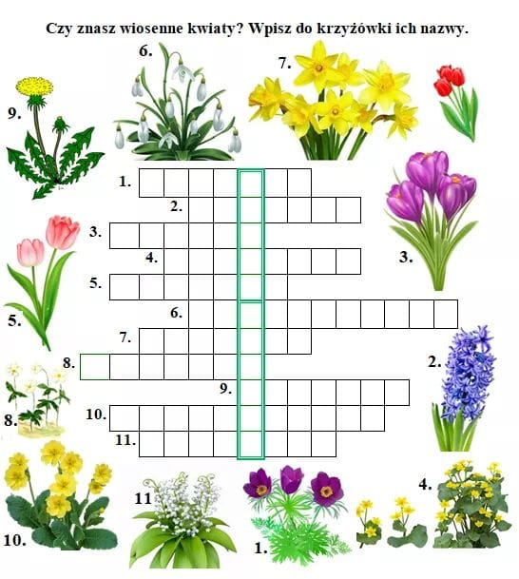 | Ewa Bar
10. | Historia | 21.04.2021  Temat: Zjazd gnieźnieński  Przepisz notatkę do zeszytu.  Śmierć biskupa Wojciecha była głośnym wydarzeniem w Europie. W 999r. papież ogłosił męczennika świętym. Gniezno było miejscem pielgrzymek.  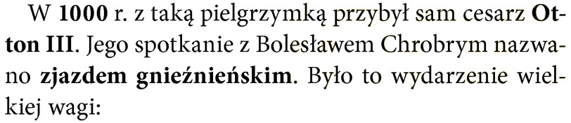  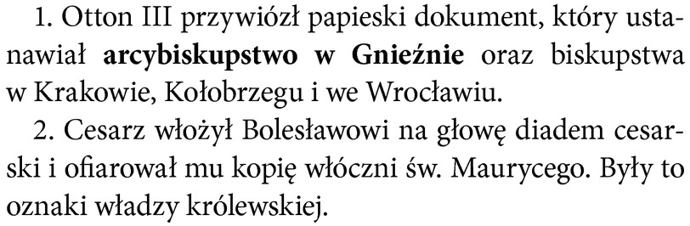  ZADANIE; Co zawierał papieski dokument przywieziony do Gniezna przez Ottona III ?  23.04.2021  Temat: Wojowie pierwszych Piastów.  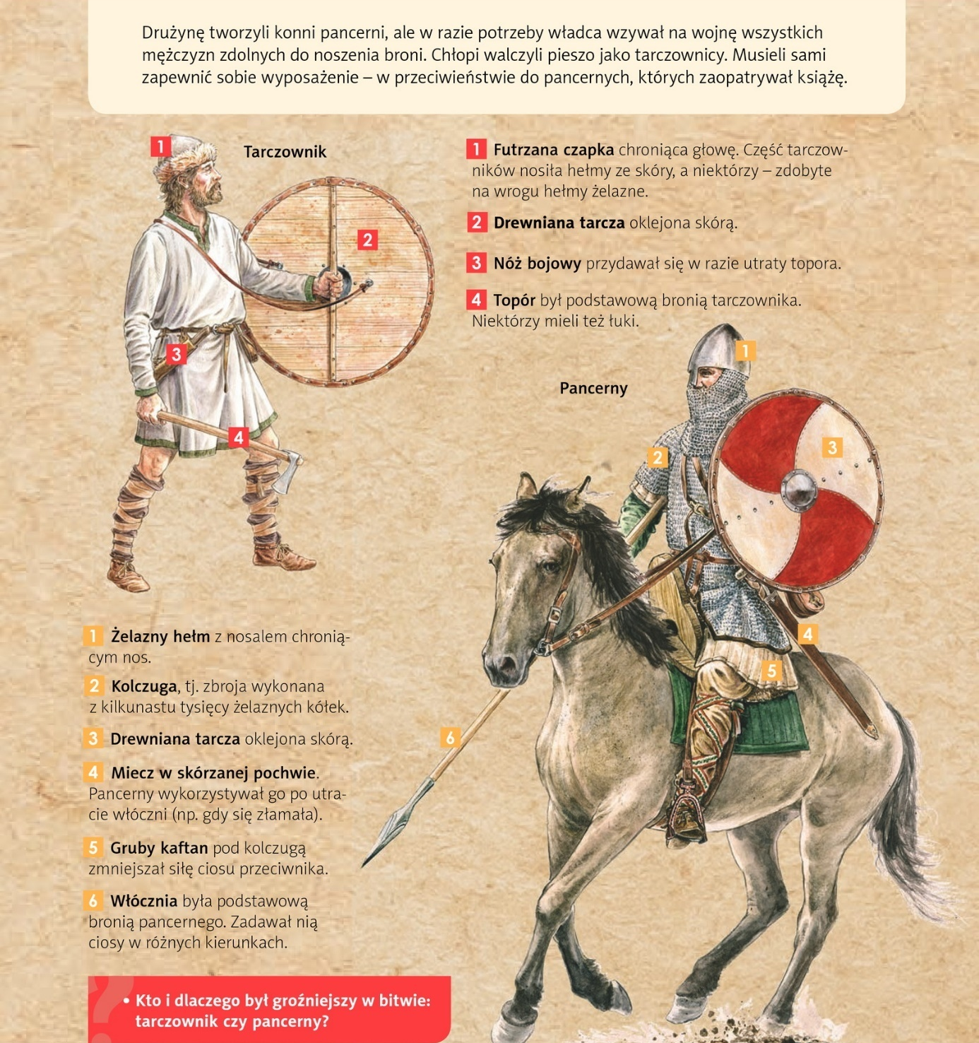  Wydrukuj i wklej do zeszytu ilustrację. Zapoznaj się z ubraniem i wyposażeniem wojów. Porównaj wojów i odpowiedz na pytanie : Kto był groźniejszy w bitwie tarczownik czy pancerny? | Teresa Błażko
11. | Religia | 1. Modlitwą i czynem odpowiadam na Słowo Boże.  2. Z Jezusem chcę żyć lepiej- powtórzenie wiadomości. | Elżbieta Maciołek
12. | Język angielski | 19.04 Wyrażenie be going to  20.04 Wyrażenie be going to  22.04 Wskazywanie drogi | Izabela Śliwiak Kołaczek
13. | Zajęcia rewalidacyjne-usprawnianie mowy | Materiały do zajęć poniżej tabelki | Dorota Burdziak
14. | Zajęcia rewalidacyjne usprawnianie przez sztukę | Zajęcia rewalidacyjne – usprawnianie przez sztukę.  19.04.2021r.  Temat zajęć: Perspektywa -Dom  Potrzebne materiały: Ołówek lub cienki pisak, linijka.  Zadanie do wykonania: Przenieś rysunek z małego kwadratu na siatkę z perspektywą.  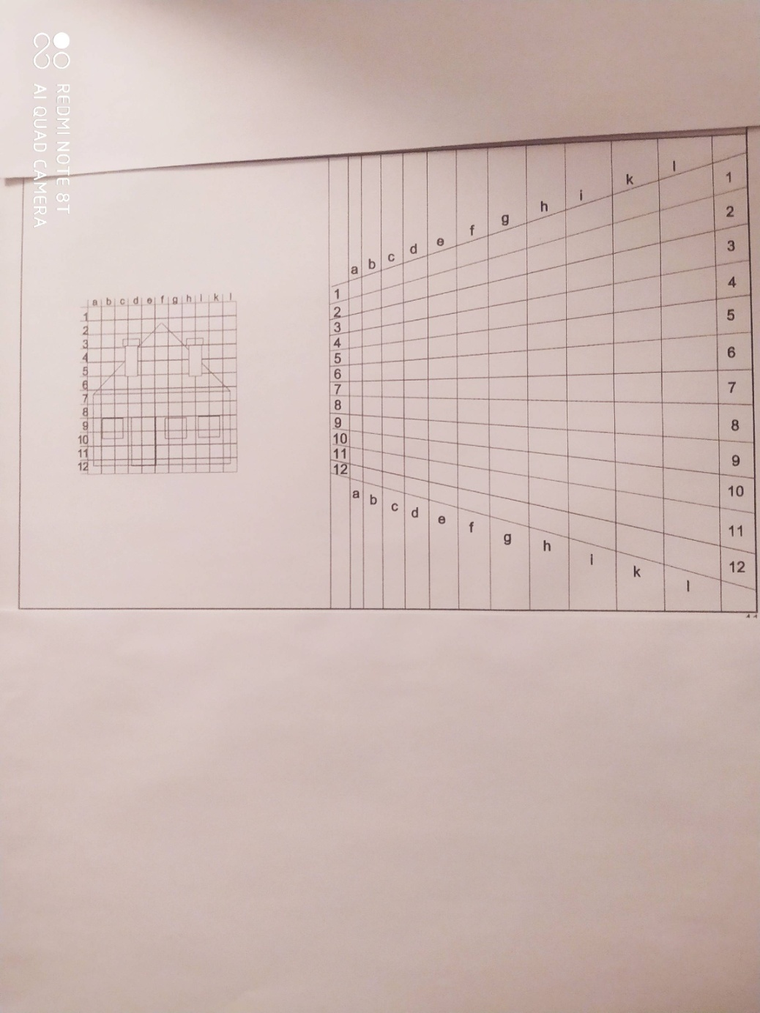  Zachęcam do wykonania pracy.  A.Zaleszczyk. | Aneta Zaleszczyk
15. | Zajęcia rewalidacyjne -Trening Umiejętności Społecznych | Data: 22.04.2021 r., klasa 5al i 6al  Data: 23.04.2021 r., klasa 7al  Temat: Moje sposoby na wstręt?  Przypomnijmy sobie temat ostatnich zajęć, czyli co to jest wstręt? Jak podaje Słownik Języka Polskiego wstręt to „bardzo silne uczucie niechęci wobec czegoś lub kogoś”  Waszym zadaniem było napisanie lub narysowanie w czterech okienkach, kiedy czujecie wstręt.  Tym razem mam dla Was zadanie dotyczące Waszych sposobów radzenia sobie ze wstrętem. To może być na przykład odwrócenie uwagi poprzez pomyślenie o przyjemnym miejscu, wyobrażenie sobie pięknie pachnącej rzeczy, powtarzanie sobie, że to coś nie jest wcale takie wstrętne i mogę to znieść.  Na karcie pracy poniżej są puste dymki, w których dorysujcie i dopiszcie swoje sposoby radzenia sobie ze wstrętem.  Zdjęcie pracy odeślijcie do mnie na maila: mszturm@poczta.fm lub poprzez Messenger. | Małgorzata Szturm Mendychowska
16. | Muzyka | Muzyka ilustracyjna, jak sama nazwa wskazuje, ilustruje, czy odzwierciedla, naśladuje jakieś zjawisko za pomocą dźwięku, szczególną uwagę zwracając na detale czyli naśladownictwa w brzmieniu. Dźwięk samochodu, głosy ptaków, zwierząt.  Przeciwieństwem muzyki ilustracyjnej jest muzyka programowa, która wyraża ideę kompozytora, często związane jest to z dziełem literackim, malarskim, wydarzeniem historycznym. | Wojciech Rewer
17. | Informatyka | Temat: Przypomnienie wiadomości.  Proszę wybrać trzy pytania i odpowiedzi napisać w zeszycie.  1. Wymień znane Ci urządzenia wejściowe komputera.  2. Wymień elementy wchodzące w skład jednostki centralnej.  3. Co to jest pamięć RAM?  4. Co to jest Internet?  5. Wymień znane Ci urządzenia wyjściowe komputera.  6. Co oznacza zapis *.txt?  7. Czym są wirusy komputerowe?  8. Co to są aplikacje?  9. Co jest umieszczone na płycie głównej?  10. Do czego służy aplikacja Paint?  11. Co to jest port w komputerze?  12. Na czym polega odinstalowanie programu?  13. Czym jest system operacyjny?  14. Wymień elementy zestawu komputerowego. | Arkadiusz Mach
18. | Biologia | Pęd – budowa i funkcje łodygi.  https://www.youtube.com/watch?v=bmiH2A-fU-w  NOTATKA DO ZESZYTU:  1. Pęd to nadziemna część rośliny, która składa się z: łodygi, liści, kwiatów i owoców.  2. Łodyga utrzymuje liście, kwiaty i owoce. Przewodzi wodę z solami mineralnymi oraz  rozprowadza po całej roślinie substancje pokarmowe.  3. W budowie łodygi wyróżniamy :  A) pąk wierzchołkowy- zapewnia roślinie wzrost na długość, gdyż zawiera stożek wzrostu  B) węzły – z nich wyrastają liście  C) międzywęźla- strefa między węzłami, pozbawiona liści.  4. Przekształcone łodygi to: bulwy, kłącza, rozłogi, łodygi czepne.  5. Transport wody i substancji odżywczych w roślinie odbywa się dzięki tkance przewodzącej.  Zadanie domowe!!! Co to są bulwy i kłącza? | Adama Bechawska Pająk
19. | Zajęcia rewalidacyjne-Wspomaganie sprawności językowej | Temat: Doskonalenie umiejętności płynnego czytania.  W ramach tych zajęć bardzo proszę o dokładne czytanie notatek i treści zadań domowych. Nie wystarczy tylko wydrukować i wkleić do zeszytu. Ważne jest też czytanie i zrozumienie tekstu.  Dziękuje. | Adama Bechawska Pająk

Matematyka Klasa 5

Temat: Procenty a ułamki. (19-04-2021, 20-04-2021)

19-04-2021

Zapoznaj się z tematem lekcji w podręczniku str. 174.
Przepisz do zeszytu, możesz też wkleić.

Jeden procent danej wielkości to setna część tej wielkości.
Symbol % czytamy jako procent.
1% czytamy jeden procent.
2% czytamy dwa procenty.

1% to jedna setna danej wielkości.
Na przykład:
jeśli mamy kwadrat podzielony na 100 części to jedna część tego kwadratu to 1% tego kwadratu.

można też zapisać 1%=0,01

Wykonaj zadania w ćwiczeniach. Strona 98 zadanie 1 oraz zadanie 2.

20-04-2021

Przepisz do zeszytu, możesz też wkleić.

Całość wielkości to 100% tej wielkości 1 = 100%
Połowa wielkości to 50 % tej wielkości 0,5=50%
Jedna czwarta wielkości to 25% tej wielkości 0,25=25%
Trzy czwarte wielkości to 75% tej wielkości 0,75=75%
Wykonaj zadania w ćwiczeniach. Strona 98 zadanie 3 oraz zadanie 4.
Wykonaj zadanie w ćwiczeniach. Strona 99 zadanie 5.

Temat: Powtórzenie wiadomości z działu „ułamki dziesiętne”. (21-04-2020, 23-04-2020)

Wykonaj w zeszycie zadania. Możesz wkleić wydrukowane zadania i wtedy je wykonać. Zadania będą oceniane. Termin odesłania wykonanych zadań to 23-04-2021 godzina 14. Brak odesłanego zadania na pocztę elektroniczną nauczyciela to ocena niedostateczna.
Sprawdź czy dostałeś potwierdzenie otrzymania zadań – jeśli nie masz potwierdzenia to ich nie otrzymałam.

21-04-2021

Zadanie 1
Zapisz w postaci ułamka dziesiętnego
Przykład

Zadanie 2

Wstaw znak =, < lub >

4,6 …….4,60

7,18…… 7,2

3,24……. 3,18
Przykład
5,90 = 5,90

6,28 > 6,20

5,12 <5,72

Zadanie 3
Oblicz:
6,52 . 10=
6,52 . 100=
6,52 . 1000=
6,52 :10=
6,52 :100=

Przykład:

7,24 . 10= 72,4
7,24 . 100= 724
7,24 . 1000= 7240
7,24 :10= 0,724
7,24 :100= 0,0724

23-04-2021

Zadanie 4
Dokończ obliczenia sposobem pisemnym

 |  |  | 1 |  |  |  |  |  |  |  |  |  |  |  | 2 | 12
 |  | 3, | 2 | 8 |  |  |  |  |  |  |  |  | 5 | 2, | 3 | 2 | 8
 | + | 5, | 7 | 9 |  |  |  |  |  |  |  |  | - | 4, | 1 | 9 | 7
 |  |  |  | 7 |  |  |  |  |  |  |  |  |  |  |  |  | 1

Zadanie 5
Oblicz
0,3 . 0,2=
0,2 . 0,04=
3 : 0,5 =
3,5 : 0,7=
Przykład

0,4 . 0,2=0,08
0,2 . 0,03=0,006
4 : 0,5 = 40:5=8
4,5 : 0,9=45:9=5

Zadanie 6
Zamień procenty na ułamki zwykłe i dziesiętne

3%=
21%=
Przykład

Zadanie 6
Mateusz kupił 5 jabłek, które razem ważyły 1,25kg. Oblicz ile przeciętnie ważyło jedno jabłko.

Aby obliczyć ile ważyło przeciętnie jedno jabłko musisz wykonać działanie 1,25:5
Pamiętaj o zapisaniu odpowiedzi.

Powodzenia
Czekam na wykonane zadania .

!!!!!!!!!!!!!!!!!!!!!!!!!!!!!!!!!!!!!!!!!!!!!!!!!!!!!!!!!!!!!!!!!!!!!!!!!!!!!!!!!!!!!!!!!!!!!!!!!!!!!!!!!!!!!!!!!!!!!!!!!!!!!!!!!!!!!!!!!!!!!!!!!!!!!!!!!!!!!!!!!!!!!!!!!!!!!!!!!!!!!!!!!!!!!
Zajęcia rewalidacyjne Usprawnianie mowy
Termin zajęć: 19.04.2021 r.

Temat : Ćwiczenia słownikowe
Odgadnij nazwy obrazków znajdują się pod krzyżówką.
Wpisz je według wzoru do krzyżówki.
Następnie odczytaj hasło w zazanaczonych pionowo kratkach i zapisz je pod krzyżówką.
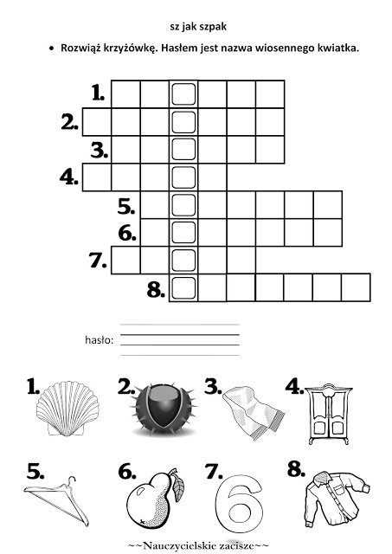

- Utrwalanie prawidłowego brzmienia głosek ciszących: „ś”, „ć”, „ź”, dź”
w wyrazach.Przeczytaj poniższe wyrazy lub powtórz za osobą dorosłą .
Głoska „ś”
siniak, sikawka, silnik, sito, siodło, siedem, siewnik, siano, siatka, ślimak, śliwka, ślub, ślizgawka, śmigłowiec, śmietana, śniadanie, śnieg, śpioch, świeca. Kasia, Asia, wiśnia, jaśmin, osiołek, leśnik, myśliwy, niesie, nasiona, naleśnik, mamusia, jesień, maślak, taśma, huśtawka, uśmiech, Wojtuś, Jaś, Michaś, Staś, miś, ptyś, tatuś, oś, ktoś, wieś, łoś, gęś.
Głoska „ź”
zima, zimowisko, zioła, ziemniak, zielony, ziele, zięba, ziewa, guzik, tuzin, poziomka, koziołek, gałęzie, bazie, buzia, więzienie, nizina, łazienka.
Głoska „ć”
cichy, ciupaga, ciotka, cienki, ciepło, ciemno, cielę, cień, ciało, ciastko, ciągnik, ciekawy, cielęcina, ciocia, cisza, ciśnienie, bucik, kącik, dzięcioł, kocioł, maciejka, pociąg, wycieczka, babcia, dzieci, kociak, kwiecień, nauczyciel, przyjaciel, pić, nić, paproć, łokieć, pięć, pamięć, malować, sieć, wilgoć, ciuciubabka, cielęcina, ciocia, lecieć, pocić się, cieszyć, ćwiczyć.
Gloska „dź”
dzida, dzidziuś, dzik, dziki, dziwny, dziupla, dziób, dzieci, dziennik, dziesiątka, dzień, dzięcioł, dziadek, działo, działka, budzik, godzina, nadzieja, odpowiedzi, przedział, śledzie, złodziej, goździk, łodzie, tydzień, łabędzie, niedziela, dzidzia, niedźwiedzie.
(W razie trudności realizacyjnych dłuższe i trudniejsze wyrazy można pominąć
w ćwiczeniach).
!!!!!!!!!!!!!!!!!!!!!!!!!!!!!!!!!!!!!!!!!!!!!!!!!!!!!!!!!!!!!!!!!!!!!!!!!!!!!!!!!!!!!!!!!!!!!!!!!!!!!!!!!!!!!!!!!!!!!!!!!!!!!!!!!!!!!!!!!!!!!!!!!!!!!!!!!!!!!!!!!!!!!!!!!!!!!!!!!!!!!!!!!!!!!!!!

